INTRODUCTION
Ces notes de cours s’adressent aux étudiants de deuxième graduat en mathématique et informatique. Elles comportent deux parties qui sont : La télématique et Les réseaux informatiques.
Aujourd’hui les entreprises possèdent un ou plusieurs systèmes de télécommunication qui véhiculent les différentes informations nécessaires à sa vie et à son fonctionnement et son développement. Ces dits systèmes sont organisés en réseaux, qu’on peut définir comme des ensembles d’équipements et de supports de transmission dont une des fonctions est de permettre le transfert d’informations.
Les progrès de l’informatique rendent possible le traitement d’informations de natures différentes sur le même ordinateur: séquences vidéos et sonores, présentation de documents. C’est le domaine du multimédia. De plus, les progrès des techniques de transmission permettent de transférer sur un même support (une fibre optique par exemple) ces informations variées.
Les réseaux informatiques forment un domaine tellement complexe qu’iI est impossible d’en rendre compte de façon exhaustive, et ces notes de cours n’en a pas la prétention. Il vise simplement à faire comprendre de manière à la fois technique et pédagogue, les fondements des réseaux en dressant un panorama aussi complet que possible.

PREMIERE PARTIE : LA TELEMATIQUE

CHAPITRE I : LA TELEMATIQUE

I.1. LA TELEMATIQUE

I.1.1. DEFINITION
La télématique est un ensemble des services et des techniques qui associent la télécommunication et l’informatique. En d’autres termes, la télématique est le domaine de la science qui traite de la transmission longue distance de l’information informatisée.
- La télécommunication : c’est la communication à distance des données entre équipements. Si les équipements sont du type informatique on parle de la téléinformatique.;
- L'informatique : est le traitement automatique de l'information.

I.2.TYPES ET NATURE DE L'INFORMATION A TRANSMETTRE
L’information à transmettre est soit de nature Analogique sois Numérique. Et Celle-ci dépend du type de la donnée à transmettre, car il peut s'agir d’une:
- Donnée graphique : Images fixes en noir et blanc ou en couleur
- Donnée sonore par exemple ; Parole humaine
- Donnée textuelle : textes, données alphanumériques, et autres données structurées en un ensemble de caractères
- Donnée vidéo par exemple ; images de télévision
I.2.1 Signal Analogique
Un signal Analogique est un signal variant continûment dans le temps ou signal qui varie de façon continue au cours du temps pouvant prendre une infinité des valeurs distinctes. Par exemple ; La voix.
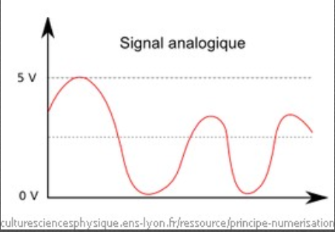

I.2.2 Information Numérique (en anglais Digital)
L’Information Numérique est une suite de deux nombres 0 et 1 appelé bits. Un signal numérique est un signal qui varie de façon discrète dans le temps celui-ci ne peut prendre que deux valeurs 0 ou 1. On l’appelle aussi signal binaire. Par exemple, un texte (information numérique 0001110101111110000)
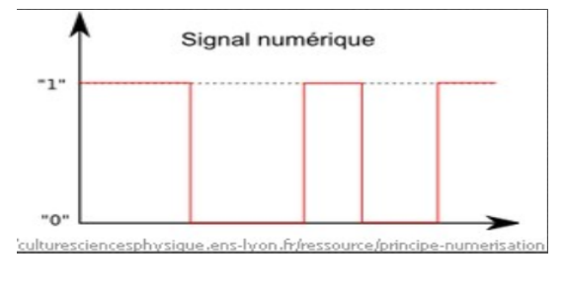

NB : Un signal est une information qui transite à travers un canal de communication.

I.3. CODAGE DE L’INFORMATION

Dans les réseaux téléinformatiques, les informations sont de nature numérique mais leur transmission sur le support ou ligne de transmission est réalisé suivant les caractéristiques du support de transmission sous forme analogique (RTC : Réseau Téléphonique Commuté) ou numérique réseaux locaux, RNIS : Réseau Numérique à Intégration des Services).
Dans les deux cas, une adaptation du signal à la ligne de transmission est impérative. Pour une transmission analogique, cette adaptation consiste en une conversion numérique-analogique (conversion de signaux numériques en signaux analogique) on parle de la Modulation et pour une transmission numérique l’adaptation consiste en une conversion analogique-numérique (conversion de signaux analogique en signaux numérique) on parle alors de la Démodulation
NB: -l'équipement qui converti les signaux numériques en analogique et vice versa s’appelle Modem. C'est pour cela que le modem est en réalité l'acronyme de MOdulateur/DEModulateur.

I.4 SUPPORT DE TRANSMISSION DES DONNEES
On appelle supports physiques de transmissions (ou ligne de transmission ou canal de transmission ou encore voie de transmission) tout moyen permettant de transporter des données sous forme de signaux de leur source vers leur destination. On classe généralement ces supports en trois catégories :
- Les supports filaires : permettent de faire circuler l’information sous forme d’une impulsion électrique sur un câble généralement métallique ;
- Les supports aériens : désignent l'air ou le vide, ils permettent la circulation d'ondes électromagnétiques ou radioélectriques ;
- Les supports optiques permettent d’acheminer l’information sous forme d’une impulsion lumineuse.
Ainsi un signal peut prendre différentes formes variant selon le type de la ligne.

I.5 ELEMENTS DE BASE D’UNE LIAISON
Il en existe deux :
- L’ETTD, Équipement Terminal de Traitement des Données (en anglais DTE, Data Terminal Equipment), désigne l’équipement informatique qui génère les données à transmettre et traite les données reçues. L’ETTD est, par exemple, un ordinateur.
- L’ETCD, Équipement de terminaison de Circuit de Données (en anglais DCE, Data Communication Equipment) est un élément matériel qui a pour rôle d’adapter le signale d’un ETTD aux caractéristiques du support de transmission et vice-versa. Il y en a un type d’ETCD pouvant également effectuer la conversion numérique-analogique et analogique-numérique. Il s’agit du MODEM. On appelle circuit de données l'ensemble constitué des ETCD de chaque machine et de la ligne de données.
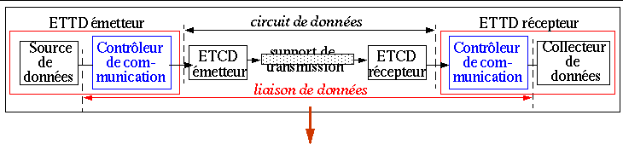

NB : Un ETCD n’est pas toujours un modem.

I.6 TYPE DE TRANSMISSION DES DONNEES
Pour une transmission des données sur une voie de communication entre deux machines la communication peut s'effectuer de différentes manières. La transmission se caractérise par :
- Le sens des échanges
- Le mode de transmission: il s'agit du nombre de bits envoyés simultanément
- La synchronisation: il s'agit de la synchronisation entre émetteur et récepteur.

1.6.1 Selon le sens des échanges on distingue 3 modes de transmission
1. La liaison simplex ou unidirectionnelle
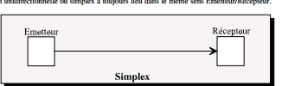
Caractérise une liaison dans laquelle les données circulent dans un seul sens, c'est-à-dire de l'émetteur vers le récepteur. Ce genre de liaison est utile lorsque les données n'ont pas besoin de circuler dans les deux sens (par exemple de votre ordinateur vers l'imprimante ou de la souris vers l'ordinateur, de la station radio à la radio...).

2. La liaison half-duplex ou liaison à l'alternat ou semi-duplex
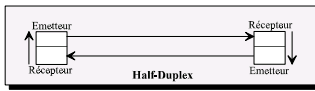
Caractérise une liaison dans laquelle les données circulent dans les deux sens alternativement. Ainsi, avec ce genre de liaison chaque extrémité de la liaison émet à son tour. Ce type de liaison permet d'avoir une liaison bidirectionnelle utilisant la capacité totale de la ligne. (Exemple, le Talkie-Walkie, d’une station radio à un poste radio).

3. La liaison full-duplex ou duplex intégral
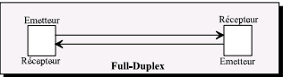
Caractérise la liaison dans laquelle les données circulent dans les deux sens et simultanément. Ainsi, chaque extrémité de la ligne peut émettre et recevoir en même temps. Exemple, le réseau cellulaire.

1.6.2 Selon le mode de transmission
Les transmissions de signaux peuvent être effectué de deux manières la liaison série et la liaison parallèle selon qu’elles sont faites.
1. Liaison parallèle
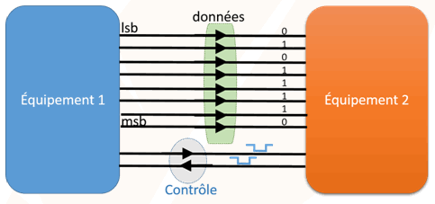
On désigne par liaison parallèle la transmission simultanée de plusieurs bits sur plusieurs voies de transmissions différentes. C’est un mode simple mais qui n’est intéressant qu’a des courtes distances à cause du coup élevé des nombres des fils.

2. Liaison série
Dans une liaison série, les données sont envoyées bit par bit sur une seule voie de transmission entre deux points. Utilisée pour les communications à longue distance par des réseaux informatiques en majorité. La liaison série est la plus utilisée. Mais, ayant un seul fil transporteur de l'information, la liaison série a un problème de synchronisation entre émetteur et récepteur, c'est-à-dire que le récepteur ne peut pas a priori distinguer les séquences de bits car les bits sont envoyés successivement. Il existe donc deux types de transmission permettant de remédier à ce problème : La liaison asynchrone et synchrone.
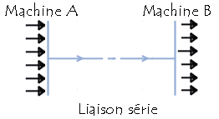

I.6.3 Selon la synchronisation

1. La liaison série asynchrone
Dans laquelle chaque caractère (codé sur 8 bits) est émis à des intervalles irréguliers dans le temps (par exemple un utilisateur envoyant en temps réel des caractères saisis au clavier). Ainsi, imaginons qu'un seul bit soit transmis pendant une longue période de silence... le récepteur ne pourrait savoir s'il s'agit de 00010000, ou 10000000 ou encore 00000100...
Afin de remédier à ce problème, chaque caractère est précédé d'une information indiquant le début de la transmission du caractère (l'information de début d'émission est appelée bit START) et terminé par l'envoi d'une information de fin de transmission (appelée bit STOP).
2. La liaison série synchrone
Dans laquelle le récepteur reçoit de façon continue les informations au même rythme d’envoie que l'émetteur les bits sont envoyés de façon successive sans séparation entre chaque caractère vu qu’ici émetteur et récepteur sont cadencés à la même horloge (un signal appelé base de temps).

I.7. LA TRANSMISSION NUMERIQUE
Les informations numériques ne peuvent pas circuler sous forme de 0 et de 1 directement alors la transmission numérique consiste à faire transiter les informations sur le support de transmission sous forme de signaux numériques. Il s'agit donc de coder de 0et de 1 sous forme d'un signal possédant deux états. Exemple : la présence ou absence de courant dans un fil, la présence ou absence de lumière. Cette transformation de l'information est réalisée par l'ETCD, appelé aussi codeur bande de base, d'où l'appellation de transmission en bande de base pour désigner la transmission numérique.
Ainsi donc, des données analogiques devront préalablement être numérisées avant d'être transmises
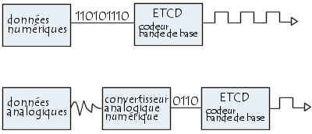

I.7.1.Principaux codages en bane de base
Il existe différents systèmes de codage pouvant se classer en deux catégories : Le codage à deux niveaux: le signal peut prendre uniquement une valeur strictement négative ou strictement positive -V ou +V (exemple: NRZ, biphases, miller...) et Le codage à trois niveaux: le signal peut prendre une valeur strictement négative, nulle ou strictement positive -V, 0 ou +V (bipolaires simple, bipolaires haute densité...).
Pour illustrer ce propos nous allons étudier quelques codages avec la suite de bits suivante : 1001011101
1. Le code NRZ
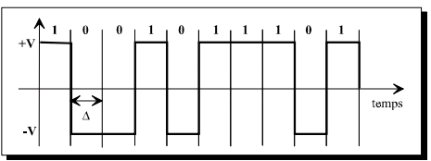
Les niveaux '0' sont codés par une tension -V, Les niveaux '1' sont codés par une tension +V ;

2. Le code Bipolaire simple
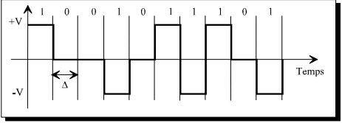
Les niveaux '0' sont codés par une tension Nulle (0V), Les niveaux '1' sont codés alternativement par un niveau +V et –V ;

3. Le code Bipolaire à haute densité (BHD) :
Le niveau logique à coder pendant un moment élémentaire dépend des états précédents. Le niveau logique '1' provoque un changement de polarité sur le signal, Le niveau logique '0' fait passer le signal alternativement entre la polarité précédente et la valeur nulle (0V).

4. Le code DELAY MODE :
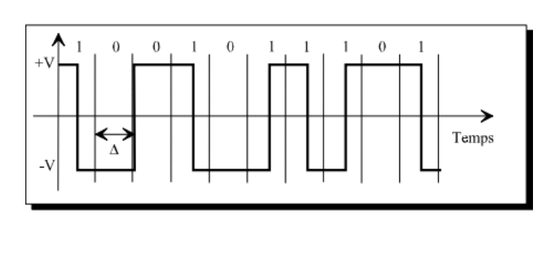
Le niveau logique à coder pendant un moment élémentaire dépend de l'état précédent. Le niveau logique '1' provoque un changement de polarité sur le signal au milieu du moment élémentaire, Le niveau logique '0' provoque un changement de polarité sur le signal au début du moment élémentaire si le niveau logique précédent était un '0' ou laisse le signal constant si le niveau logique précédent était un '1'.

5. Le code Manchester ou Biphase-L :
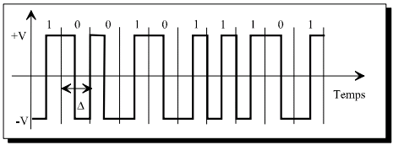
Le niveau logique '0' provoque le passage de +V à -V au milieu du moment élémentaire, Le niveau logique '1' provoque le passage de -V à +V au milieu du moment élémentaire.

6. Le code Biphase M :
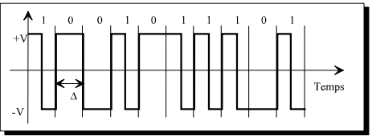
Le niveau logique '0' laisse le signal électrique constant pendant le moment élémentaire de manière alternative, Le niveau logique '1' provoque le passage de +V à -V au milieu du moment élémentaire.

7. Le code bipolaire RZ :
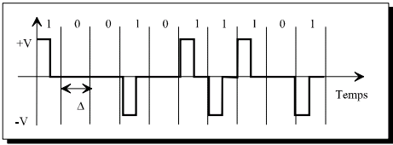
Le niveau logique '0' laisse le signal électrique constant à 0 V pendant le moment élémentaire, Le niveau logique '1' fait passer la tension de 0 vers un pôle positif ou négatif pendant un court instant dans le moment élémentaire et ceci de manière alternative.

8. Le code Manchester différentiel :
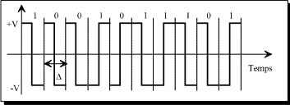
Le niveau logique '0' du moment élémentaire t recopie le signal du moment élémentaire t-1. Le niveau logique '1' du moment élémentaire t inverse le signal du moment élémentaire t-1.

Il existe ainsi une multitude de signaux en bande de base autres que ceux présentés ci-dessus (Biphase S-1, Biphase S-2, MPDC, DM/A, DM/BR, BI-DI, etc.…)
Le principal problème de la transmission en bande de base est la dégradation très rapide des signaux avec la distance. Cette méthode de transmission ne peut-être utilisée que sur de très courte distance (moins de 5 Km). Au delà, on utilise un signal de type sinusoïdal.

1.8. TRANSMISSION ANALOGIQUE OU SINUSOÏDALE
La transmission analogique (aussi appelée transmission en large bande) de données consiste à faire circuler des informations sous la forme d'une onde. Cette transmission se fait alors par l'intermédiaire d'une onde porteuse (couramment appelé la porteuse), une onde simple dont le seul but est de transporter les données par modification de l'une de ces caractéristiques (amplitude, fréquence ou phase), c'est la raison pour laquelle la transmission analogique est généralement appelée transmission par modulation d'onde porteuse :
- La transmission par modulation d'amplitude de la porteuse
- La transmission par modulation de fréquence de la porteuse
- La transmission par modulation de phase de la porteuse

a. La transmission analogique de données analogiques
Ici les données à transmettre sont directement sous forme analogique. Ainsi, pour transmettre ce signal, le modem effectue un enroulement continue du signal à transmettre et de l'onde porteuse, c'est-à-dire que l'onde qu'il va transmettre va être une association de l'onde porteuse et du signal à transmettre.
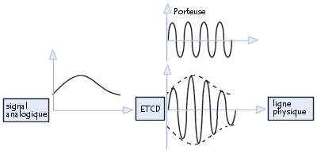

b. La transmission analogique de données numériques
Pour ce faire Le MODEM prend le signal (en bande de base) à transmettre et le module. Cette transformation permet aussi d’éliminer un certain nombre de dégradations qui sont occasionnées par la distance parcourue par le signal dans le câble.

I.9. MULTIPLEXAGE
Lorsque la bande passante d’un support est nettement plus large que le spectre du signal à transmettre, il est intéressant d’utiliser un même support pour transmettre parallèlement plusieurs signaux. On parle alors de multiplexage. Par définition le multiplexage est la capacité à transmettre sur un seul support physique (voie haute vitesse), des données provenant de plusieurs paires d'équipements (émetteurs et récepteurs) voies basse vitesse. Le démultiplexage consiste à reconstituer les différents signaux à partir du signal multiplexé.

I.9.1. Multiplexage fréquentiel
Le multiplexage fréquentiel (en anglais FDM, Frequency Division Multiplexing) est utilisable dans les transmissions analogiques et numériques. Il permet de partager la bande de fréquence disponible sur la voie haute vitesse en une série de canaux de plus faible largeur afin de faire circuler en permanence sur la voie haute vitesse les signaux provenant des différentes voies basse vitesse.
Ce procédé est notamment utilisé sur les lignes téléphoniques, les liaisons physiques en paires torsadées afin d'en accroître le débit et sur la fibre optique.

I.9.2. Multiplexage temporel
Le multiplexage temporel est en général utilisé dans les transmissions numériques. Il est appelé Accès Multiple à Répartition dans le Temps (AMRT) ou Time Division Multiple Access (TDMA). Répartition du temps d'utilisation de la totalité de la bande passante entre les différentes communications.
Ex : Considérons 100 signaux numériques : le multiplexage consiste à transmettre d’abord un ou plusieurs bits de la voie 1, puis de la voie 2 et ainsi de suite jusqu’à la voie 100 pour former une trame TDMA et de répéter ce cycle.

I.10. FACTEURS POUVANT AFFECTER UN SIGNAL
Un signal peut subir diverses perturbations pendant son transite sur un support de transmission car ce dernier n'est jamais parfait. Ils ont une bande passante limitée, supportant divers bruits et ont de ce fait une capacité à transmettre les signaux limités. Types de perturbation :
- L’atténuation du signal représente la perte de signal en énergie pendant sa propagation sur le canal, et s’accentue avec la longueur du canal. L'affaiblissement se traduit par un signal de sortie plus faible que le signal d'entrée.
- La distorsion du signale représente le déphasage entre le signal en entrée et le signal en sortie (la déformation du signal) ;
- Le parasite souvent appelés bruit est un signal perturbateur provenant du canal lui-même ou de son environnement externe. Modifiant localement la forme du signal. Types de bruit :
- Le bruit blanc est une perturbation uniforme du signal, c'est-à-dire qu'il rajoute au signal une petite amplitude dont la moyenne sur le signal est nulle.
- Les bruits impulsifs il se présente sous forme de tension perturbatrice de valeur élevée mais de durée brève (sont de petits pics d'intensité provoquant des erreurs de transmission).
- La collision : interception des donnés due aux diaphonies. Les collisions : Se produit lorsque 2 ordinateurs utilisant le même segment de réseau émettent en même temps. Les impulsions se mélangent, détruisant alors les données.
Dès qu’un bit accède au média, il est sujet à tous ces paramètres pouvant perturber la transmission. Dans la mesure où le but n’est pas de transmettre un bit, mais des quantités gigantesques (parfois 1 milliard de bits à la seconde) ; ces paramètres ne sont pas à négliger, car le moindre défaut peut avoir des conséquences importantes sur la qualité de la transmission.

I.11. CARACTERISTIQUES D’UN SUPPORT DE TRANSMISSION

I.11.1. La Bande passante (en anglais bandwidth)
Une bande passante c’est la limite maximale de la vitesse à laquelle une voie de transmission peut faire transiter les données. Elle se mesure en bits par seconde.
Du fait de la capacité des supports réseau actuels, les différentes conventions suivantes sont utilisées :

Unité de bande passant | Abréviation | Equivalence
Bits par seconde | Bits/s | 1 bit/s = unité fondamentale
Kilobits par seconde | Kbits/s | 1kbit/s = 1000 bits/s
Mégabits par seconde | Mbits/s | 1Mbit/s = 1 000 000 bits/s
Gigabits par seconde | Gbits/s | 1Gbit/s = 1 000 000 000 bits/s

I.11.2. Le débit
Le débit d’un support de transmission est la quantité réelle d'informations circulant sur un support en une seconde. Un débit est la bande passante réelle, mesurée à un instant précis de la journée. Elle est souvent inférieure à la bande passante.
Cette différence peut avoir pour raisons:
- Des unités d’interconnexion de réseaux et de leur charge ;
- Du type de données transmises ;
- De la topologie du réseau ;
- Du nombre d’utilisateurs ;
- De l’ordinateur, de l’utilisateur et du serveur et des coupures d’électricité et autres pannes.
De ce fait, le temps de téléchargement d’un fichier peut se mesurer de la manière suivante :
- Temps de téléchargement théorique(s)=Taille du fichier/bande passante
- Temps de téléchargement réel (s) = Taille du fichier (b) / débit

I.12. PRINCIPAUX SUPPORTS DE TRANSMISSIONS

I.12.1. Câble à paires torsadées ( Twisted-pair cable)
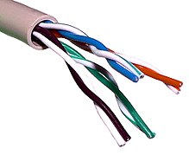
Le câble à paire torsadée est constitué de quatre brins de cuivre entrelacés en torsade et recouverts d’une enveloppe isolante. Cette configuration a pour but principal de limiter la sensibilité aux interférences et la diaphonie dans les câbles multipaires. Connecteur RJ45

On retrouve les paires torsadées en téléphonie, en instrumentation et en transmission de données informatiques, domaine où elles ont fait l'objet d'importants développements. On distingue deux types les paires torsadées : les paires torsadées non blindées (UTP, Unshielded Twisted Pair) les plus courantes et les paires torsadées blindées (STP, Shielded Twisted Pair) peu utilisées.
A. La paire torsadée non blindées, Unshielded Twisted Pair (UTP)
Une paire torsadée non blindée (UTP) est composée de quatre conducteurs en cuivre enroulés en torsade 2 à 2 chacune de ses paires étant isolées des autres.
Ce câble compte uniquement sur l'effet d'annulation produit par les paires torsadées pour limiter la dégradation du signal causée par une perturbation électromagnétique et une interférence radioélectrique.

Annulation : Afin de réduire au maximum la diaphonie entre les paires d'un câble à paires torsadées non blindées, le nombre de torsades des paires de fils doit respecter exactement le nombre de torsades permises par mètre de câble.

Avantages : • Simple à installer ; • Peu coûteux ; • Petit diamètre de 0,43 mm.
Inconvénient : Sensible aux interférences.
En Voici quelques caractéristiques :
- Longueur maximale d’un segment : 100 meters,
- Très utilisé pour les réseaux locaux et de moins en moins en téléphonie
- Composition : 2 ou 4 brins de cuivre entrelacés recouverts d’isolant. Ces normes incluent cinq catégories de câbles UTP :
- Catégorie 1 : Câble téléphonique traditionnel (transfert de voix mais pas de données);
- Catégorie 2 : Transmission des données à 4 Mbit/s maximum (RNIS). Est composé de 4 paires torsadées;
- Catégorie 3 : 10 Mbit/s maximum. Ce type de câble est composé de 4 paires torsadées ;
- Catégorie 4 : 16 Mbit/s maximum. Ce type de câble est composé de 4 paires torsadées ;
- Catégorie 5 : 100 Mbit/s maximum. Ce type de câble est composé de 4 paires torsadées ;
- Catégorie 5e : 1000 Mbit/s maximum. Ce type de câble est composé de 4 paires torsadées.
- Catégorie 6 : 10 Gbits/s maximum. Ce type de câble est compose de 4 paires torsadées.
B. La paire torsadée blindées (STP)
Le câble STP (Shielded Twisted Pair), utilise une gaine de cuivre de meilleure qualité et plus protectrice que la gaine utilisée par le câble UTP.
- Il contient 4 brins de cuivre entrelacés deux par deux ;
- Deux blindages autour de chaque couple de brins ;
- Une enveloppe isolante de protection entre les paires et autour des paires.
Les blindages du câble STP permet de réduire les interférences, d’autre part il permet une transmission plus rapide et même sur une plus longue distance.
Le câble à paires torsadées blindées présente tous les avantages et désavantages du câble à paires torsadées non blindées en assurant cependant une plus grande protection contre toute interférence externe au prix certes d’un diamètre plus élevé.

C. Technique de câblage RJ45
On distingue principalement deux types des câblages :
Le câble droit (Norme EIA/TIA T568A et B) et le câble croisé.
C.1. Le câble droit
Utilisé pour connecter les équipements des natures différentes Ex : connecter un pc à un commutateur. Il existe deux normes pour câble droit : la norme EIA/TIA T568A et la norme EIA/TIA T568B.

1. la norme EIA/TIA T568A
Tableau code couleur
Broche | Couleur
1 | blanc/Vert
2 | Vert
3 | Blanc/orange
4 | Bleu
5 | Blanc/bleu
6 | orange
7 | Blanc/marron
8 | Marron

2. la norme EIA/TIA T568B.
Tableau code couleur

Broche | Couleur
1 | Blanc/orange
2 | Orange
3 | Blanc/vert
4 | Bleu
5 | Blanc/bleu
6 | Vert
7 | Blanc/marron
8 | Marron

C.2. Câble croisé

Pour réaliser un câble croisé il suffit d’avoir sur un bout du câble le code couleur de la norme EIA/TIA 568A et sur l’autre bout celui de la norme EIA/TIA 568B. Utilisé pour connecter les équipements de même nature. Ex : un ordinateur avec ordinateur.
D. Matériels nécessaire pour le câblage RJ 45
- Du câble 4 paires torsadées catégorie5 ;
- Des connecteurs RJ45 à sertir catégorie 526
- Des manchons en caoutchouc, pour éviter de sectionner le câble ;
- Une pince à sertir et si la pince ne l’inclut pas une pince coupante et une pince à dénuder.

Procédure à suivre

- Enfiler le manchon sur le câble ;
- Dénuder la gaine extérieure sur environ 1,5 mm ;
- Pour le cordon croisé ; trier les fils selon le schéma ci-dessus ;
- Maintenir les fils en place en respectant les paires et bien les couper en ligne. Il doit rester environs 13mm ; l’extrémité ne doit pas former un arc de cercle.
- Placer les fils dans le connecteur en appuyant sur l’ensemble du fil pour que les paires rentrent jusqu’au fond du connecteur ;
- Sertir le connecteur ;
- Enfiler le manchon.
Vérifiez, par transparence, le bon état de votre montage (les fils arrivent bien en bout de connecteur).

I.12.3. Câble coaxial (en anglais coaxial câble)
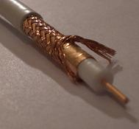
Un câble coaxial défini comme ligne de transmission à hautes fréquences, constituée d’une partie centrale (un fil de cuivre) appelée âme, enveloppée dans un isolant, puis d’un blindage métallique tressé et enfin d'une gaine extérieure. Utilisé pour de réseaux urbains câblés ou entre une antenne TV et un récepteur de télévision. Il utilise le Connecteur BNC.

- La gaine permet de protéger le câble de l'environnement extérieur. Elle est habituellement en caoutchouc.
- Le blindage (enveloppe métallique) entourant les câbles permet de protéger les données transmises sur le support contre des parasites.
- L'isolant entourant la partie centrale est constitué d'un matériau diélectrique (qui ne contient pas de charge électrique) permettant d'éviter tout contact avec le blindage, provoquant des interactions électriques (court-circuit).
- L'âme, accomplissant la tâche de transport des données, est généralement composée d’un seul brin en cuivre ou de plusieurs brins torsadés.
Le câble coaxial offre de nombreux avantages du fait de sa capacité à s’étendre sur une plus grande distance et de son coût parmi les plus faibles. C’est une technologie utilisée depuis de nombreuses années pour tous les types de communications de données.
1.Types des câbles coaxiaux
Le 10Base2 - câble coaxial fin (appelé Thinnet, réseau fin ou encore CheaperNet, réseau plus économique) est un câble de fin diamètre (6 mm), de couleur blanche ou grisâtre par convention. Très flexible, Il permet de transporter un signal sur une distance d’environ 185 mètres sans affaiblissement, il offre un débit de 10Mb/s souvent utilisé pour la télévision. Il est plus économique, mais dispose d’un blindage moins conséquent.
Le 10Base5 - câble coaxial épais (en anglais Thicknet ou Thick Ethernet et également appelé Yellow Cable, en raison de sa couleur jaune conventionnelle. Est un câble blindé rigide, de plus gros diamètre (12 mm) cela lui permet de transmettre sans affaiblissement des signaux sur une distance atteignant 500 mètres. Sa bande passante est de 10 Mb/s, Il a longtemps été utilisé dans les réseaux Ethernet.
c. La Fibre optique
Est un câble contenant une âme très fine que des cheveux en verre ou en plastique. La fibre optique est la technologie la plus récente en matière d’accès à internet en pratique, elle permet le transfert des données à grande vitesse via la lumière.
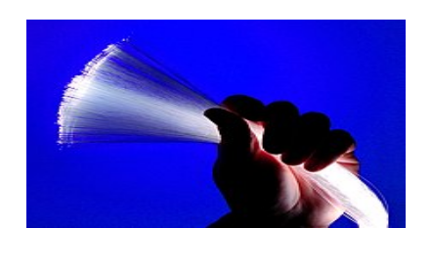

- Caractéristiques : 100Mbit/s ou 1Gbit/s dans les LAN, insensible aux interférences électromagnétiques, très couteux, connectique délicate.
- Utilisation : pour les réseaux très hauts débits, les grandes distances et les environnements perturbent.
- Deux types de ﬁbres : Multimodes (MMF), utilisées dans les LAN 100Mbit/s et 1Gbit/s. Monomodes (SMF), utilisées dans les LAN très haut débit et pour les applications WAN.
- Composition de la ﬁbre : Fibre optique (cœur) et gaine optique en verre - revêtement - armature en ﬁbre - enveloppe protectrice externe.
La fibre optique est un câble possédant de nombreux avantages :
- Légèreté
- Immunité au bruit
- Faible atténuation
- Tolère des débits de l'ordre de 100 Mbps
- Largeur de bande de quelques dizaines de mégahertz à plusieurs gigahertz (fibre monomode)
Le câblage optique est particulièrement adapté à la liaison entre répartiteurs (liaison centrale entre plusieurs bâtiments, appelé backbone) car elle permet des connexions sur des longues distances (pouvant aller jusqu’ à 60 km dans le cas de fibre monomode) sans nécessiter de mise à la masse. De plus ce type de câble est très sûr car il est extrêmement difficile de mettre un tel câble sur écoute.

DEUXIEME PARTIE : RESEAUX INFORMATIQUES

CHAPITRE DEUXIEME : RESEAUX INFORMATIQUES

I.1. DEFINITION
Un réseau est un ensemble d’objets ou de personnes connectées entre eux pour échanger des informations.
Un réseau informatique est un ensemble d’équipements informatique reliés entre eux qui échangent des informations grâce aux supports de transmission. Les services que les réseaux offrent font partie de la vie courante des entreprises et administrations (banques, gestion, commerce, bases de données, recherche, etc.…) et des particuliers (messagerie, loisirs, services d'informations par minitel et Internet ...).
Un réseau permet:
- La communication entre plusieurs ordinateurs (ou plusieurs personnes)
- Le partage de ressources (fichiers, applications ou matériels, connexion à internet...)
- De jouer à un jeu à plusieurs joueurs
- L'unicité et l'universalité d’accès à l’information (pour des fichiers souvent mis à jour, bases de données en réseau)
- Simplifier la maintenance des logiciels (mise à jour plus facile lors du changement de version
- Une organisation plus efficace et donc une meilleure productivité
- Diminuer les coûts : pour une application, 10 licences réseau sont moins chères que 10 licences individuelles.

II.2. CATEGORIES DE RESEAU INFORMATIQUE
Les réseaux informatiques peuvent être catégorisés :
II.2. 1. Pour les réseaux utilisant les technologies Internet (famille des protocoles TCP/IP), la nomenclature est la suivante :
- Intranet : le réseau privé d'une entité organisationnelle qui utilise les mêmes protocoles qu’internet (HTTP, TCP, SMTP, IP,…)
- Extranet : interconnexion au moyen d’internet d’un réseau privé d’une organisation avec ses partenaires commerciaux ou ses patries prenantes. (Pour le partage de ses ressources).
- Internet : le réseau des réseaux informatique à échelle mondiale accessible à tous.
II.2. 2. Selon l'étendue ou la portée
a) Réseau Personnel (PAN- Personal Area Network), désigne un réseau restreint d'équipements informatiques habituellement utilisés dans un cadre personnelle. Par exemple un téléphone portable connecté à un ordinateur au moyen d’un câble.
- Dans le cadre des réseaux sans fil on parle de WPAN (Wireless Personal Area Network), Il existe plusieurs technologies sans fil utilisées pour les WPAN telles que Bluetooth, l'infrarouge (IR), le Zigbee et le HomeRF ( Home Radio Frequency) ;

b) Réseau local (LAN- Local Area Network)
Réseau informatique d’étendue limité pouvant s'étendre de quelques mètres à quelques kilomètres. Par exemple une salle informatique, une habitation particulière, un bâtiment ou un site d'entreprise. Dans le cas d'un réseau d'entreprise, on utilise aussi le terme RLE (Réseau Local D'entreprise).
- Pour le sans-fil on dit WLAN (Wireless Local Area Network) les technologies concurrentes sont : Le Wifi et hiperLAN2 (HIgh Performance Radio LAN 2.0) ;

c) Réseau métropolitain (MAN- Metropolitan Area Network)
Réseau informatique interconnectant au moins deux LAN géographiquement proches. Par exemple les différents sites d'une université ou d'une administration, chacun possédant son propre réseau local.
- En terme de sans fil on parle de WMAN (Wireless Metropolitan Area Network) connu sous le nom de Boucle Locale Radio (BLR) est basé sur la technologie WIMAX pouvant avoir une portée de 4 à 10 kilomètres, ce qui destine principalement cette technologie aux opérateurs de télécommunication.

d) Réseau étendu (WAN- Wide Area Network)
Réseau informatique couvrant une grande zone géographique, typiquement à l'échelle d'un pays, d'un continent, voire de la planète entière. Le plus grand WAN est le réseau Internet.
- Pour le sans-fil on parle de WWAN (Wireless Wide Area Network) est également connu sous le nom de réseau cellulaire mobile. Les principales technologies sont les suivantes : GSM (Global System for Mobile) GPRS (General Packet Radio Service), UMTS (Universal Mobile Telecommunication System), Wimax (Worldwide Interoperability for Microwave Accessstandard).
3. Selon le mode de fonctionnement
- Le réseau poste à poste ou Peer to Peer,
- Le réseau organisé autour d’un serveur ou réseau Client/serveur.
a) Le réseau poste à poste (Peer to Peer)
Réseau dans lequel les ordinateurs reliés entre eux ont une "fonction" égale sur le réseau chaque machine peut être client ou serveur. Dans un tel réseau une machine est libre de partager ses ressources avec une autre sans passer par le serveur. L’expression Peer to Peer, signifie égal à égal.
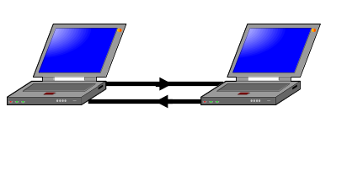

Avantages
- C’est une méthode pratique peu couteuse par manque de serveur
- le système d’exploitation utilisé dans ce réseau est facile à mettre en œuvre.
Inconvénients
- Chaque utilisateur a la responsabilité du fonctionnement du réseau
- Les outils de sécurité sont très limités ;
- Si un poste est éteint ou s’il se plante, ses ressources ne sont plus accessibles
- Le système devient difficile à gérer lorsque le nombre de postes augmente ;
- Lorsqu’une ressource est utilisée par une machine, l’utilisateur de cette machine peut voir ses performances diminuer.
b) Le réseau Client/serveur
Réseau organisé autour d’un serveur, dans un tel réseau chaque machine clientes (des PC sur le réseau contacte le serveur une machine généralement très puissante, un serveur, qui leur fournit des services.
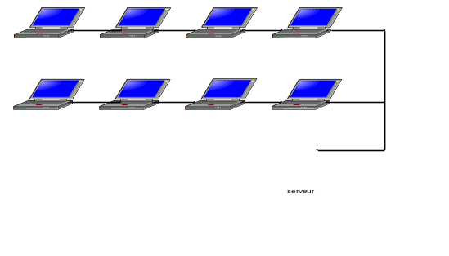

Avantages
- Recommandé pour des réseaux nécessitant un grand niveau de fiabilité ;
- Une meilleure sécurité car le serveur gère l’entrée-sortie des données ;
- Un réseau évolutif car grâce à cette architecture on peut supprimer ou ajouter un client sans perturber le fonctionnement du réseau.
Inconvenient
- Un cout élevé dû à la technicité du serveur ;
- Si le serveur est en panne le réseau est paralysé.

II.3 TOPOLOGIE OU ARCHITECTURE RESEAU
La topologie est la représentation physique ou logique d’un réseau. Elle peut aussi être appelée l’architecture d’un réseau, le schéma de base ou le plan d’un réseau. On distingue 2 types des topologies : Topologies physique et Topologies logique
II.3.1. Topologies physique
C’est la représentation de l’emplacement des matériels qui constituent un réseau (câbles, postes, dispositifs de connectivité…). Bref l’architecture physique du réseau.
a)Topologie en bus
Elle consiste à connecter chaque ordinateur du réseau à un câble (souvent le câble coaxial) continu qui connecte la totalité du réseau en une ligne droite (bus). C'est une ancienne topologie actuellement peu utilisée.
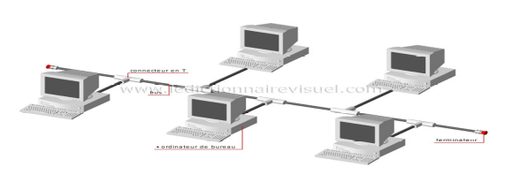
Avantages: Un coût faible, facilité de mise en place.
Inconvénients : Une lenteur assez importante, elle est trop vulnérable, s’il y a panne ou rupture d’un câble la totalité du réseau tombe en panne, tous les hôtes voient tous les signaux provenant de tous les autres équipements.
b)Topologie en étoile
Tous les ordinateurs du réseau sont reliés à un unique composant central concentrateur ou commutateur (le plus souvent par l'intermédiaire d'un câble RJ-45) qui assure la communication entre ces ordinateurs. Elle est la plus utilisée actuellement.
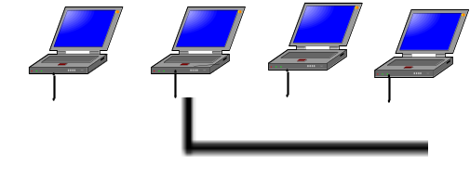
Avantages: la panne ou le plantage d’une station n’affecte pas l’ensemble du réseau.
Inconvénients: Un coût élevé, la panne du concentrateur ou commutateur paralyse le réseau.
c)Topologie en anneau
Dans la topologie en anneau, les machines sont reliées en boucle via un répartiteur appelé MAU (Multistation Access Unit) qui gère la communication. Quand une machine veut communiquer, celle-ci envoie une requête au MAU et le MAU va donner à la machine l’autorisation d’émettre et pendant ce temps aucune autre machine n’a le droit d’émettre.
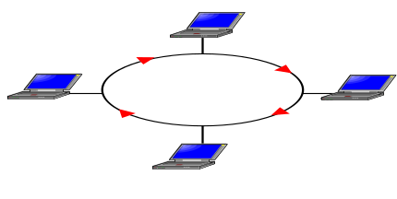
Avantages : pas de collision car on parle que quand on est en possession du jeton.

d)La topologie hiérarchique

Cette topologie ressemble à une topologie en étoile sauf qu’elle n’utilise pas de nœud central. Elle utilise un nœud de jonction à partir duquel elle se branche vers d’autres nœuds. Le flux d’informations est hiérarchique.

II.3.2 Topologies logique
Elle représente la manière par laquelle les données circulent sur un support de transmission. Les principales Topologies logique sont : Ethernet, Token Ring, Lan FDDI
1. Ethernet norme IEEE 802.3
Ethernet est la technologie de base des réseaux LAN la plus utilisée actuellement. Le principe repose sur le fait que toutes les machines d'un réseau Ethernet sont reliées à une même ligne de transmission, et la communication se fait à l'aide d'un protocole appelé CSMA/CD (Carrier Sense Multiple Access with Collision Detection) : protocole d'accès multiple avec surveillance de porteuse et détection de collision.
La technologie Ethernet opère au niveau de la couche physique et de la couche liaison de données (la couche MAC seulement).
Fonctionnement d’Ethernet
Ethernet fonctionne grâce au protocole CSMA/CD
Les hôtes se partagent donc le média. Si l’un d’eux désire émettre, il vérifie au préalable que personne n’est en train de le faire, puis commence à émettre (CSMA).
Si cependant 2 hôtes émettent en même temps, il se produit alors une collision. La première station qui détecte une collision envoie alors un signal de bourrage, se traduisant par un arrêt d’émission de tous les hôtes. Les paquets concernés sont alors détruits.
Chaque hôte calcule alors une valeur aléatoire définissant la durée avant de recommencer à émettre, puis le mécanisme de CSMA se remet en fonction.
Différentes variantes de la norme IEEE 802.3
Norme Ethernet | description | Dénomination | Câble | Débit | Portée
802.3a | 10Base2 | Ethernet mince  (thin Ethernet) | Câble coaxial (50 Ohms) de faible diamètre | 10 Mb/s | 185m
802.3 | 10Base5 | Ethernet épais  (thick Ethernet) | Câble coaxial de gros diamètre (0.4 inch) | 10Mb/s | 500m
802.3i | 10Base-T | Ethernet standard | Paire torsadée (catégorie 3) | 10 Mb/s | 100m
802.3u | 100Base-TX | Ethernet rapide  (Fast Ethernet) | Double paire torsadée (catégorie 5) | 100 Mb/s | 100m
802.3u | 100Base-FX | Ethernet rapide  (Fast Ethernet) | Fibre optique multimode du type (62.5/125) | 100 Mb/s | 2 km
802.3ab | 1000Base-T | Ethernet Gigabit | Double Paire torsadée (catégorie 5e) | 1000 Mb/s | 100m
802.3z | 1000Base-LX | Ethernet Gigabit | Fibre optique monomode ou multimode | 1000 Mb/s | 550m
802.3z | 1000Base-SX | Ethernet Gigabit | Fibre optique multimode | 1000 Mbit/s | 550m
802.3ae | 10GBase-SR | Ethernet 10Gigabit | Fibre optique multimode | 10 Gbit/s | 500m
802.3ae | 10GBase-LX4 | Ethernet 10Gigabit | Fibre optique multimode | 10 Gbit/s | 500m
Jusque-là, la topologie Ethernet décrite était celle de l'Ethernet partagé où tout message émis est entendu par toute les machines du réseau ; mais, depuis l’arrivée du commutateur on est passé à l'Ethernet commuté ici le message émis n’est lu que par la machine destinatrice. Ce mécanisme est réalisé par le commutateur qui inspecte l’adresse de la machine source et de la machine destinatrice, il dresse une table qui lui permet alors de savoir quelle machine est connectée sur quel port du switch connaissant le port du destinataire, le commutateur ne transmettra le message que sur le port adéquat.
2. La technologie token ring (l'anneau à jeton)
La technologie Token ring utilise la méthode d’accès par jeton basée sur le principe de la communication tour à tour, c'est-à-dire que chaque ordinateur du réseau a la possibilité de parler à son tour. Le jeton (un paquet de données) circule en boucle d'un ordinateur à un autre, et détermine quel ordinateur a le droit d'émettre. Lorsqu'un ordinateur est en possession du jeton il peut émettre pendant un temps déterminé, après lequel il remet le jeton à l'ordinateur suivant.

3. La Technologie LAN FDDI
La technologie LAN FDDI (Fiber Distributed Data Interface) est une technologie d'accès au réseau sur des lignes de type fibre optique. Il s'agit en fait d’un double anneau l'un est dit primaire et l'autre secondaire permettant de rattraper et de corriger les erreurs du premier. Le jeton circule entre les machines à une vitesse très élevée. Si celui-ci n'arrive pas au bout d'un certain délai, la machine considère qu'il y a eu une erreur sur le réseau.
La FDDI est beaucoup plus avantageux que le token ring dans la mesure où si une des anneaux est défectueux, le réseau continue à fonctionné.

II.4. PRÉSENTATION DU MODÈLE OSI
Aux origines des réseaux les constructeurs informatiques ont proposé des architectures réseaux propres à leurs équipements, chaque constructeur avait un système propre (on parle de système propriétaire) ainsi il n'était pas facile d’interconnecter les réseaux, à moins d'un accord entre constructeurs. Ainsi, pour éviter la multiplication des solutions d'interconnexion des réseaux ayant d’architectures hétérogènes, l'ISO (International Standards Organisation/ organismes nationaux de normalisation) a développé un modèle de référence appelé modèle OSI (Open Systems Interconnection/ Interconnexion de systèmes ouverts) pour normaliser la communication entre les ordinateurs.
Ce modèle décrit les concepts utilisés et la démarche suivie pour normaliser l'interconnexion de systèmes ouverts (un réseau est composé de systèmes ouverts lorsque la modification, l'adjonction ou la suppression d'un de ces systèmes ne modifie pas le comportement global du réseau).
Le modèle OSI est un modèle qui comporte 7 couches. Le but d'un système en couches est de séparer le problème en différentes parties selon leur niveau d'abstraction. Chaque couche du modèle communique avec une couche adjacente (celle du dessus ou celle du dessous). Chaque couche utilise ainsi les services des couches inférieures et en fournit à celle de niveau supérieur.
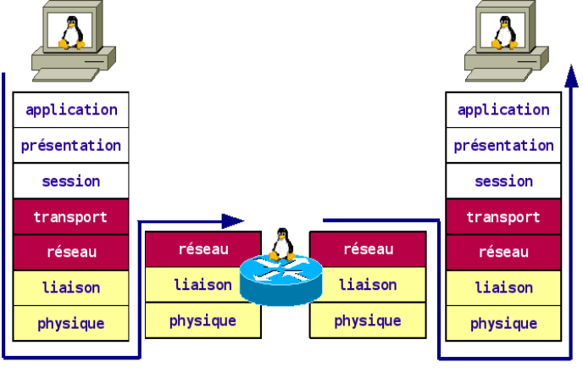
- La couche physique définit la façon dont les données binaires sont converties en signaux numériques sur le support de transmission (impulsions électriques, modulation de la lumière, etc.).
- La couche liaison données définit l'interface avec la carte réseau et le partage du média de transmission.
- La couche réseau permet de gérer l'adressage et le routage des données, c'est-à-dire leur acheminement via le réseau.
- La couche transport est chargée du transport des données, de leur découpage en paquets et de la gestion des éventuelles erreurs de transmission. Elle s’assure que les informations ont toutes été transmises et sans problème.
- La couche session Elle permet d’établir, de maintenir et de limiter un dialogue entre deux éléments.
- La couche présentation Elle assure la mise en forme des données (leur représentation, leur compression et leur chiffrement) indépendamment du système. Cette couche gère également le cryptage, décryptage (des noms et des mots de passe notamment lors d’une demande d’ouverture de session), ainsi que la compression et décompression.
- La couche application s’agit de l’interface de communication avec l’utilisateur. Il s'agit donc du niveau le plus proche des utilisateurs, géré directement par les logiciels.

II.5. LE MODELE TCP/IP
Dans les années 70, le département de la Défense américain (en anglais Département Of Défense DOD), décide, devant le foisonnement de machines utilisant des protocoles de communication différents et incompatibles, de déﬁnir son propre architecture. Cette architecture, dite TCP/IP, est à la source du réseau Internet. Elle est aussi adoptée par de nombreux réseaux privés, appelés intranet. Cette architecture a pour socle le protocole IP.
Les deux principaux protocoles qui jouent un rôle prédominant dans cette architecture sont les suivants : IP (Internet Protocol) de niveau réseau qui assure un service sans connexion ; et TCP (Transmission Control Protocol), de niveau transport, qui fournit un service ﬁable avec connexion.
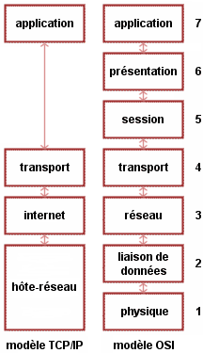
Le modèle TCP/IP, inspiré du modèle OSI, reprend l'approche modulaire (utilisation de modules ou couches) mais en contient uniquement quatre :

- Couche Accès réseau : elle détermine la forme sous laquelle les données doivent être acheminées quel que soit le type de réseau utilisé. Elle offre donc les moyens à mettre en œuvre afin de transmettre des données via un réseau qu'il s'agisse de réseau local, téléphonique ou n'importe quel type de liaison à un réseau;
- Couche Internet : elle est chargée de l'acheminement de paquet de données (datagramme) et de gérer les notions d'adressage IP.
- Couche Transport : elle permet à des applications tournant sur des machines distantes de communiquer. elle contient ainsi deux protocoles (TCP et UDP) permettant à deux applications d'échanger des données indépendamment du type de réseau emprunté;
- Couche Application : Elle contient les applications réseaux permettant de communiquer grâce aux couches inférieures. Les logiciels de cette couche communiquent grâce aux protocoles de la couche transport.

II.6. ENCAPSULATION DES DONNÉES
Pendant la transmission, les données traversent chacune des couches dans la machine émettrice au niveau de chaque couche, une information (appelée en-tête) est ajoutée au paquet de données. Et dans la machine réceptrice, lors du passage dans chaque couche, l'en-tête est lu, puis supprimé. Ainsi, à la réception le message reprend son état originel.
Au niveau de chaque couche l’aspect et le nom un paquet de données change car il y ajout de l’en-tête : Le paquet de données est appelé message au niveau de la couche Application, le message est ensuite encapsulé sous forme de segment dans la couche Transport, le segment une fois encapsulé dans la couche Internet prend le nom de datagramme, Enfin, on parle de trame au niveau de la couche Accès réseau.
L’en-tête est un ensemble d'informations qui garantit la transmission.

II.7. LES PROTOCOLES
Un protocole est une série d'étapes ou règles à suivre pour permettre une communication harmonieuse sur un réseau. Il en existe plusieurs mais chaque Protocole est spécialisé pour un service bien spécifié.
Internet est un ensemble de protocoles regroupés sous le terme "TCP-IP" (Transmission Control Protocol/Internet Protocol). Voici une liste non exhaustive des différents protocoles qui peuvent êtres utilisés:
- HTTP : (Hyper Texte Transfert Protocol) : c'est celui que l'on utilise pour consulter les pages web ;
- FTP : (File Transfert Protocol) : C'est un protocole utilisé pour transférer des fichiers ;
- SMTP : (Simple Mail Transfert Protocol) : c'est le protocole utilisé pour envoyer des mails ;
- POP: C'est le protocole utilisé pour recevoir des mails ;
- Telnet : utilisé surtout pour commander des applications côté serveur en lignes de commande ;
- IP (Internet Protocol) : L'adresse IP vous attribue une adresse lors de votre connexion à un serveur ;
- TCP (Transmission Control Protocol) :
- ARP (Address Resolution Protocol) il permet de connaître l'adresse physique d'une carte réseau correspondant à une adresse IP,
- ICMP (Internet Control Message Protocol) il gère les informations relatives aux erreurs aux machines connectées il ne corrige ces erreurs mais il fait part de ces erreurs aux protocoles des couches voisines
- UDP (User Datagram Protocol)
Les protocoles sont classés en deux catégories:
a)Les protocoles orientés connexion :
Il s'agit des protocoles opérant un contrôle de transmission des données pendant une communication établie entre deux machines. Dans un tel schéma la machine réceptrice envoie des accusés de réception pendant la communication, ainsi la machine émettrice est garantie de la validité des données qu’elle envoie. TCP est un protocole orienté connexion.
Et les protocoles non orientés connexion : Il s'agit d'un mode de communication où la machine émettrice n'avertis pas avant l’envoi des données et la machine réceptrice reçoit les données sans envoyer l’accusé de réception. UDP est un protocole non orienté connexion.
a)Protocole et implémentation
Un protocole définit uniquement la façon par laquelle les machines doivent communiquer, c'est-à-dire la forme et la séquence des données à échanger. Un protocole ne définit par contre pas la manière de programmer un logiciel de telle manière à ce qu'il soit compatible avec le protocole. On appelle ainsi implémentation la traduction d'un protocole en langage informatique.

II.8. LES PORTS
Lors d'une communication en réseau, les différents ordinateurs s'échangent des informations qui sont généralement destinées à plusieurs applications (le client mail et le navigateur internet par exemple). Seulement ces informations transitent par la même passerelle. Il faut donc savoir pour quelle application telle information est destinée. Ainsi on attribue donc à chaque application un numéro unique appelé port pour faciliter le processus. En schématisant un port est comme une porte.
De cette manière, lorsque l'ordinateur reçoit des informations destinées à un port, les données sont envoyées vers l'application correspondante. S'il s'agit d'une requête à destination de l'application, l'application est appelée application serveur. S'il s'agit d'une réponse, on parle alors d'application cliente.
Un port est codé sur 16bits, il y a donc 65536 ports. La combinaison adresse IP + port est alors une adresse unique au monde, elle est appelée socket (exemple:127.0.0.1:80).
L'adresse IP sert à identifier de façon unique un ordinateur sur le réseau tandis que le port indique l'application à laquelle les données sont destinées.
Assignations par défaut
Etant donné qu’il existe des milliers de ports l’IANA (Internet Assigned Numbers Authority), a mise au point une assignation standard afin d'aider à la configuration des réseaux.
- Les ports 0 à 1023 sont ‘’les ports reconnus’’ (well-known Ports) ou ports réservés aux applications publiques (services réseaux plus courants)
- Les ports 1024 à 49151 sont appelés ports enregistrés (Registered Ports). Attribués aux entreprises pour les applications commerciales et utilisé par le système d’exploitation pour l’attribution dynamique des ports source.
- Les ports 49152 à 65535 sont les « ports dynamiques et/ou privés » (Dynamic and/or Private Ports). Utilisables pour tout type de requetés TCP ou UDP autres que celle citées précédemment.

Voici certains principaux ports couramment utilisés:
Port | Protocole | description
20 | FTP data | File Transfer (données par défaut
21 | FTP | File Transfer (contrôle)
22 | SSH | Secure SHell
23 | TELNET | Telnet
25 | SMTP | Simple Mail Transfer
53 | DNS | Domain Name System
80 | HTTP | World Wide Web HTTP
110 | POP3 | Post Office Protocol - Version 3
119 | NNTP | Network News Transfer Protocol
143 | IMAP2 | Interactive Mail Access Protocol v2
144 | NEWS | News
443 | HTTPS | Protocole HTTP sécurisé (SSL)

II.9. LES EQUIPEMENTS D'INTERCONNEXION DES RESEAUX
Les principaux équipements matériels mis en place dans les réseaux locaux sont :
- Le répéteur, (repeater) : permet de régénérer et de synchroniser un signal entre deux support de transmission du réseau afin de pouvoir étendre la distance de câblage dans un réseau. Il travaille à la couche physique du modèle OSI
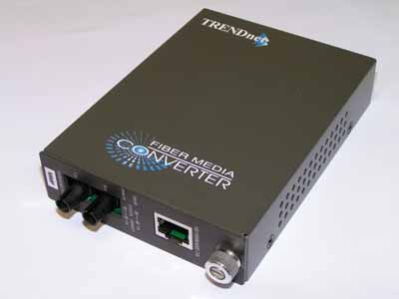
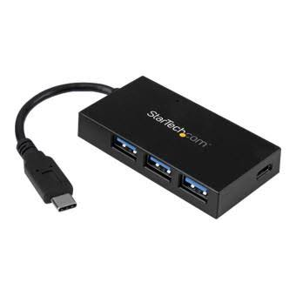
- Le concentrateur (hub) ou répéteur multi ports : permet de connecter entre eux plusieurs hôtes d’un réseau et régénère le signale. Il récupère les données parvenant sur un port et les diffuse sur l'ensemble des ports. Il travaille à la couche physique du modèle OSI.

- Le pont (bridge) : permettant de relier des réseaux locaux de même type (qui travaillent avec les mêmes protocoles). Il travaille à la couche 2 du modèle OSI ;
- Le commutateur (switch) : permettant de relier divers segments (câbles, ou fibre) tout en segmentant le réseau. Utilise les adresses dans chaque paquet pour contrôler le trafic de réseau. Il décode l’en-tête pour connaître le destinataire et l’envoie uniquement vers le port Ethernet associé. Il travaille à la couche physique du modèle OSI ;
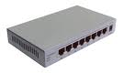

- La passerelle (gateways) : matériel et logiciel permettant de relier des réseaux locaux de types différents ;
- Le routeur : équipement puissant de couche 3 permettant de relier deux ou plusieurs réseaux en se basant sur les adresses IP de telle façon à assurer le routage des paquets (détermine le chemin qu’un paquet de données va emprunter) entre ces réseaux connectés.
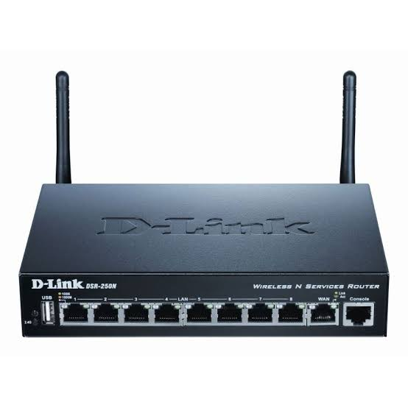

II.10. L’ADRESSAGE
On a deux types d’adresse en informatique : adresse MAC (Media Access Control) et adresse IP (Internet Protocol).

A. L’adresse MAC aussi appelée adresse physique est un numéro unique composé de chiffres de lettres codée sur 48 bits soit 6 octets que le constructeur attribue à la carte réseau ou une interface réseau similaire.
B. ADRESSAGE IP

Une adresse IP est un numéro privé attribué à chaque périphérique relié à un réseau informatique pour son identification sur les réseaux. On distingue en fait deux version d’adresse IP : IP version 4 (IPv4) et IP version 6 (IPv6).

L’adresse IP4 est une adresse de 32 bits notée sous forme de 4 nombres décimaux appelés octets entre 0 et 255 séparés par des points. Exemple 192.168.0.10

L’adresse IPv6 (IPng / IP next generation) emploie 128 bits et on utilise les nombres hexadécimaux pour la représenter. Exemple Valeur : 21DA:00D3:0000:2F3B:02AA:00FF:FE28:9C5A

Nous allons nous focaliser sur la version 4 qui est la plus utilisée depuis toujours.

Adresse IPv4
Pour plus de commodité on note les adresses IP en donnant les valeurs de chaque octet séparé par des points 11000000.10101000.00000000.00001010
Ces adresses servent aux ordinateurs du réseau pour communiquer entre-eux, ainsi chaque ordinateur d'un réseau possède une adresse IP unique sur ce réseau.

1. Les classes d’adresses
Classe A: Le premier octet varie entre 1 et 126. La plage utilisable est donc comprise entre 1.0.0.0 et 126.0.0.0;
Classe B: Le premier octet qui varie entre 128 et 191Dans La plage utilisable est comprise entre 128.0.0.0 et 191.255.0.0 Ce réseau peut contenir 65534 ordinateurs ;
Classe C: Le premier octet varie entre192 et 223 Dans une La plage utilisable est comprise entre 192.0.0.0 et 233.255.255.0 Ce réseau peut contenir 254 ordinateurs ;
Classe D : Le premier octet varie entre 224 et 239 ces adresses utilisées pour les communications Multicast ;
Classe E : Le premier octet varie entre 240 et 255 ces adresses sont réservées à un usage non terminé.

2. Adresses IP réservées:
- Quelle que soit la classe d’adresses, deux adresses seront toujours réservées : la toute première adresse de la plage, qui caractérise le réseau lui-même ‘’appelée adresse réseau’’ et la toute dernière de la plage va caractériser ‘’l’adresse de diffusion (broadcast)’’ c'est-à-dire celle utilisée pour diffuser un message à tous les hôtes du réseau.

- Les adresses 10.0.0.0 à 10.255.255.255 ; 172.16.0.0 à 172.31.255.255 ; et 192.168.0.0 à 192.168.255.255 sont des adresses privées. C’est-à-dire ne peuvent être utilisées pour aller sur Internet (elles sont dites non routables), elles sont réservées aux réseaux internes d’entreprises.

- L’adresse 127.X.X.X ne sera pas non plus attribuée : adresse de (loopback) réservée pour la boucle locale qui permet de tester l’état d’une pile IP.

3. Adresse IP publique

Les adresses IP publique ne sont pas utilisées dans un réseau local mais uniquement sur internet. Une adresse IP publique est unique dans le monde, qui n’est pas le cas des adresses privées qui doivent être unique dans un même réseau local mais pas au niveau planétaire. Les adresses IP publique représentent toutes les adresses IP des classes A, B et C qui ne font pas partie de la plage d’adresse privées de ces classes.

Exemple : Il arrive fréquemment dans une entreprise qu'un seul ordinateur soit relié à Internet, c'est par son intermédiaire que les autres ordinateurs du réseau accèdent à Internet (on parle généralement de passerelle).
Dans ce cas, seul l'ordinateur relié à Internet a besoin de réserver une adresse IP publique auprès de l'InterNIC (Internet Network Information Center) qui est l’organisme chargée d’attribuer les adresses IP publiques.

4. Partie constituante d’une adresse IP

Une adresse IP est constituée en fait de deux parties:
- Une partie des nombres à gauche désigne l’adresse du réseau est appelée ID de réseau (en anglais netID) ;
- Une partie de nombres à droite désigne l’adresse de la machine (des ordinateurs) et est appelée ID d’hôte (en anglais host-ID).
Dans la classe A l'adresse réseau est désignée par le premier octet à gauche. Et les trois à droite désignent les machines du réseau. Un réseau de classe A peut comporter jusqu’à 2²⁴-2 ^{Soit} 16777214 terminaux ;
Dans la classe B, l'adresse réseau est désignée par les deux premiers octets à gauche. Et les deux à droite désignent les machines du réseau. Un réseau de classe B peut comporter jusqu’à 2¹⁶-2 ^{Soit} 65534 terminaux ;
Dans la classe C, l'adresse réseau est désignée par les trois premiers octets à gauche. Un réseau de classe C peut comporter jusqu’à 2⁸-2 ^{Soit} 254 terminaux.
Ainsi deux machine se trouvant sur un même réseau possèdent la même adresse réseau mais pas la même adresse machine.

II.11 MASQUE DE RESEAU (NET MASK)

Le masque réseau fait partie de la configuration d'une adresse IP. Il est obligatoire et est employé par un équipement réseau (ordinateur, routeur, ...) pour vérifier si une adresse de destination est reprise dans un réseau local ou distant.
C'est une adresse sur 32bits comme l'adresse IP qui permet de définir la classe et la plage des adresses IP et de configurer divers sous-réseaux avec un masque personnalisé.
Dans le cas d'un seul réseau, on peut utiliser les masques par défaut, soit 255.0.0.0 pour une classe A, 255.255.0.0 pour une classe B et 255.255.255.0 pour une classe C. Les masques personnalisés ne sont utilisés que pour des configurations spécifiques.

II.12 METHODES D’OBTENTION DES ADRESSES IP

On distingue 2 méthodes d’attribution d’adresses IP pour les hôtes :

• Statique : Ici chaque équipement est configuré manuellement avec une adresse unique
• Dynamique : On utilise des protocoles qui attribuent des IP aux hôtes.
- RARP : Protocole associant les adresses MAC aux adresses IP. Il permet à des stations sans disque dur local connaissant leur adresse MAC de se voir attribuer une IP.
- BOOTP : Ce protocole permet à un équipement de récupérer son adresse IP au démarrage.
- DHCP : Remplaçant de BOOTP, il permet l’obtention dynamique d’IP.

TABLE DES MATIERES

INTRODUCTION 1
PREMIERE PARTIE : LA TELEMATIQUE 2
CHAPITRE I : LA TELEMATIQUE 3
I.1. LA TELEMATIQUE 3
I.2.TYPES ET NATURE DE L'INFORMATION A TRANSMETTRE 3
I.3. CODAGE DE L’INFORMATION 5
I.4 SUPPORT DE TRANSMISSION DES DONNEES 6
I.5 ELEMENTS DE BASE D’UNE LIAISON 6
I.6 TYPE DE TRANSMISSION DES DONNEES 7
I.7. LA TRANSMISSION NUMERIQUE 11
I.7.1.Principaux codages en bane de base 12
1.8. TRANSMISSION ANALOGIQUE OU SINUSOÏDALE 16
I.9. MULTIPLEXAGE 18
I.10. FACTEURS POUVANT AFFECTER UN SIGNAL 19
I.11. CARACTERISTIQUES D’UN SUPPORT DE TRANSMISSION 21
I.12. PRINCIPAUX SUPPORTS DE TRANSMISSIONS 22
DEUXIEME PARTIE : RESEAUX INFORMATIQUES 32
CHAPITRE DEUXIEME : RESEAUX INFORMATIQUES 33
I.1. DEFINITION 33
II.2. CATEGORIES DE RESEAU INFORMATIQUE 34
II.3 TOPOLOGIE OU ARCHITECTURE RESEAU 39
II.4. PRÉSENTATION DU MODÈLE OSI 44
II.5. LE MODELE TCP/IP 47
II.6. ENCAPSULATION DES DONNÉES 49
II.7. LES PROTOCOLES 49
II.8. LES PORTS 51
II.9. LES EQUIPEMENTS D'INTERCONNEXION DES RESEAUX 54
II.10. L’ADRESSAGE 56
II.11 MASQUE DE RESEAU (NET MASK) 60
II.12 METHODES D’OBTENTION DES ADRESSES IP 60

